****

在Windows XP、Windows7、Windows8、 Windows10操作系统上的WK仪器软件套件,专业、界面友好、方便易用、功能强大



**FactoryView 2014 Pro适用机型**

|  |  |  |  |  |
| --- | --- | --- | --- | --- |
| **4100系列** | **4300系列** | **3260B** | **3255B** | **3265B（Q）** |
| **6440B** | **6430B** | **6500B** | **6500P** | **6565** |

**登录界面**

|  |  |
| --- | --- |
| 提供中英双语界面可供选择，多种测试模式应对不同测试需求，丰富的连接接口可供软件连接选择（GPIB LAN USB） |  |

**仪表模式**

|  |  |
| --- | --- |
|  | 仪表模式：   * 可编辑多个步骤测试 * 保存测试程序 * 调用测试程序 * 数据统计分析 * 仪表校准 * 设定测试数据可以选择显示单位和保存单位，如（uH） * 导出数据CSV文件保存，可选择分割数据列表符号。 |

|  |  |
| --- | --- |
| 数据直方图分析和正态分布分析，可根据不同的步骤，不同的参数进行分析显示。提供保存图片功能。 |  |

|  |  |
| --- | --- |
|  | 仪表模式   * 多样的触发方式，满足不同类型的应用场景 * 可选择保存不同结果类型，测试序号重新设定，显示单次或多次测试结果 * 可以全步骤测试也可以失败跳出测试 * 保存结果可选择分割列表符，导出CSV文件 |

**分析模式**

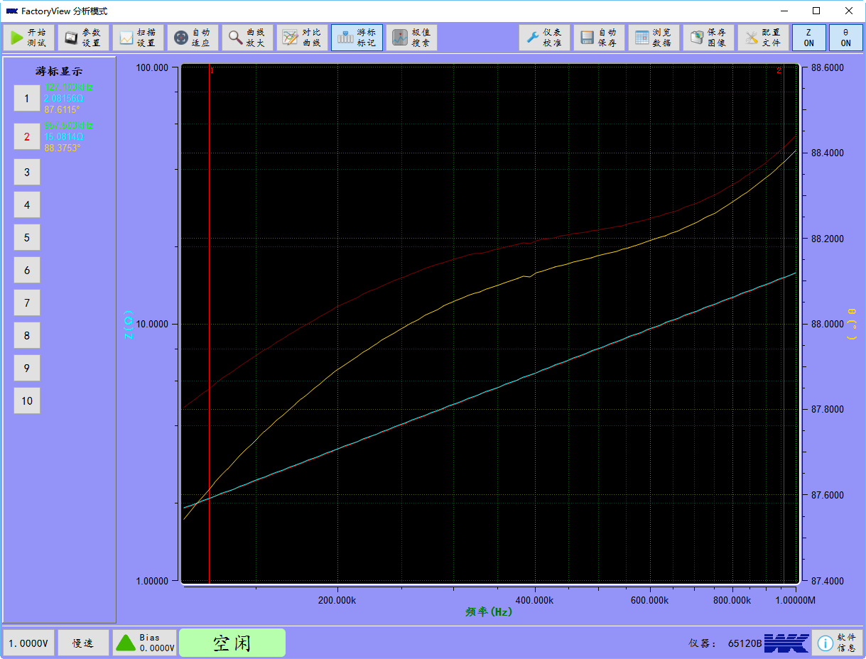

* 扫描类型有 频率、偏压、偏流、时间
* 扫描点可以自动分布也可以手工添加删除点
* 测试曲线自动对位
* 针对测试曲线可以放大扫描
* 提供10组曲线对比分析，可以加载之前测试数据文件
* 提供10组游标标记，游标位置可以随意拖动
* 极值搜索，可以搜索选择曲线的最大值或最小值
* 仪表校准，对使用的仪表进行校准补偿
* 测试数据自动保存，无需没测试一次保存一次
* 测试数据预览，可选择CSV文件或EXCEL文件格式保存，CSV文件列表分隔符可选逗号或者分号
* 测试图像PNG格式保存
* 测试状态显示，提供快捷操作按钮，可以在测试中更改测试条件
* 配置文件操作，可以保存当前软件状态或者恢复上次保存状态
* 曲线显示可以关闭或者打开

|  |  |
| --- | --- |
|  | 当测试参数为阻抗和相位角，保存测试数据可以一次性导出更多的数据，甚至是全部。 |

**谐振点搜索模式**

|  |  |
| --- | --- |
| 模式适用机型6500B、6500P   * 可搜索串联、并联谐振点 * 搜索速度可调 * 谐振点上下限判定，用于生产 * 连接ADU200控制盒，可接脚踏开关测试 * 搜索成功可显示等效电路模型参数 |  |

**多通道测试**

|  |  |
| --- | --- |
|  | 模式适用机型6500系列、6440B 6430B   * 可以双频率4个参数同时测试 * 20通道任意选择通道测试 * 可以设定通道切换时间 * 采用独特的校准技术可对每一个通多进行单独校准 * 如有黄金样品也可以用黄金样品进行数据校准 * 校准数据，数据库存储，无需每次测试校准 * 可接脚踏开关测试 |

|  |  |
| --- | --- |
| * 循环测试通道数据，每个通道单独数据文件，并带有时间戳 * 可选择参数不同的测试参数显示 * 可以选择显示多个通道测试数据（0~20） * 可设定采样周期延时 * 显示多通道采用一个周期时间 * 测试曲线图像可以PNG格式保存 |  |

**GLOBAL HQ:**

**Wayne Kerr Electronics**

Vinnetrow Business Park Tel: +44 1243 792200

Vinnetrow Road, Runcton Fax: +44 1243 792201